Dokumentacja Projektu SportTrack

# Wprowadzenie

Dokumentacja projektu SportTrack, aplikacji webowej przeznaczonej do śledzenia aktywności sportowych. Celem tego dokumentu jest przedstawienie instrukcji uruchomienia projektu, zarówno backendu jak i frontendu, oraz wskazówek dotyczących jego obsługi.

# Instrukcje uruchomienia projektu

## Backend

Backend aplikacji SportTrack został zaimplementowany przy użyciu Java Spring. Do przechowywania danych wykorzystana została baza danych MongoDB, która w ramach testowania jest uruchamiana na Dockerze. Aby uruchomić bazę danych, należy wykonać następujące kroki:  
1. Upewnij się, że na komputerze zainstalowana jest aplikacja Docker Desktop.  
2. W projekcie `sporttrackbetaspingbackend` znajduje się plik `docker-compose.yml`. Jest to plik potrzebny do uruchomienia bazy danych oraz narzędzia Mongo Express, które pozwala na obserwowanie danych w bazie.  
3. Plik `docker-compose.yml` można uruchomić, posiadając zainstalowaną odpowiednią darmową wtyczkę w IntelliJ. Po jego uruchomieniu na komputerze powinna być dostępna odpowiednia baza danych z danymi.  
4. Następnie można uruchomić backend, który będzie się łączył z tą bazą. Do projektu należy najpierw zaciągnąć zależności z Mavena z pliku `pom.xml`.  
5. Po zaciągnięciu zależności projekt można skompilować i uruchomić za pomocą pliku `src/main/java/SportTrackBetaSpringBackendApplication.java`, najlepiej robiąc to przez IntelliJ.

## Frontend

Frontend projektu SportTrack został zaimplementowany z użyciem React i znajduje się w projekcie `SportTrackBetaReactFrontEnd`. Aby uruchomić frontend, zaleca się wykonanie następujących kroków:  
1. Projekt najlepiej otworzyć w IDE WebStorm.  
2. W projekcie konieczne może być pobranie odpowiednich modułów, które są wypisane w pliku `package.json`. IDE powinno pomóc w ich pobieraniu.  
3. W folderze projektu w terminalu należy wpisać komendę `npm start`. Aby móc uruchomić tę komendę, niezbędne jest posiadanie Node.js na komputerze. Jeśli jeszcze go nie posiadamy, należy go pobrać.  
4. Po wykonaniu tych kroków aplikacja powinna być dostępna na `localhost:3000` i można ją odpalić dowolną przeglądarką.

# O projekcie

Po uruchomieniu projektu powinna nas przywitać strona główna.   
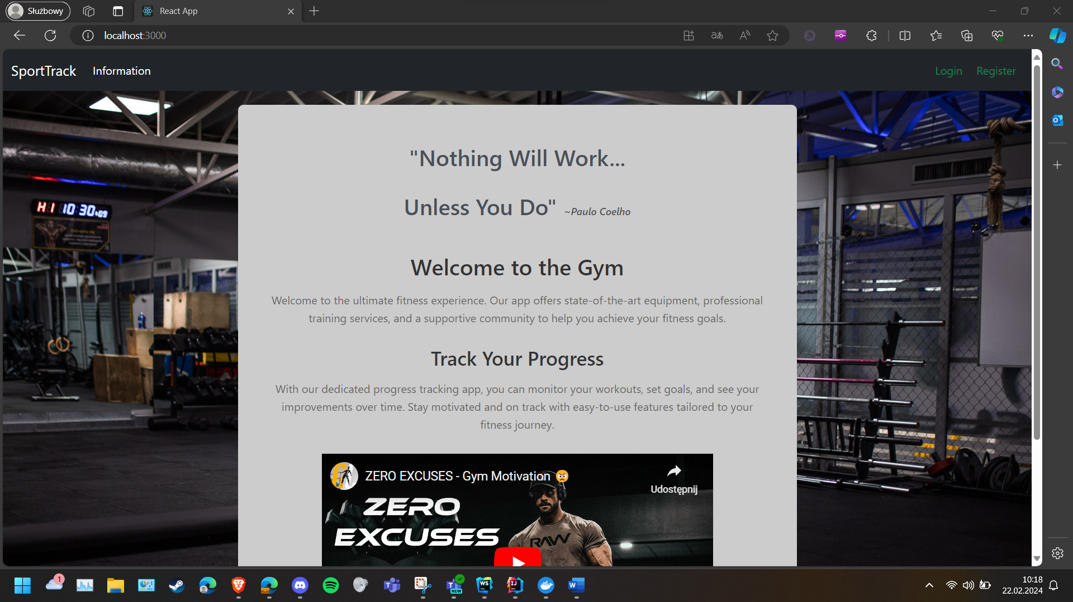

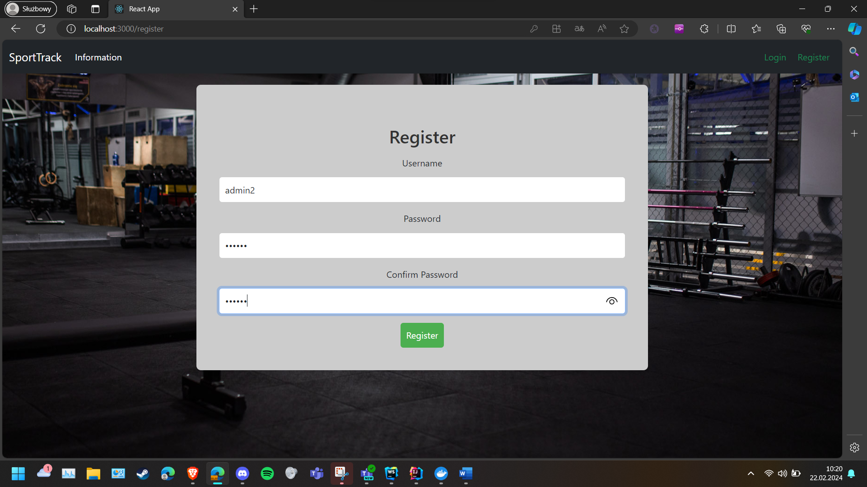Znajduje się na niej przywitanie oraz, krótki filmik motywacyjny. Jak widzimy w prawej górnej części ekrany znajdują się narzędzia do logowania/rejestracji. Spróbujmy się zarejestrować.

W tym celu należy podać poprawne dane, username oraz password.

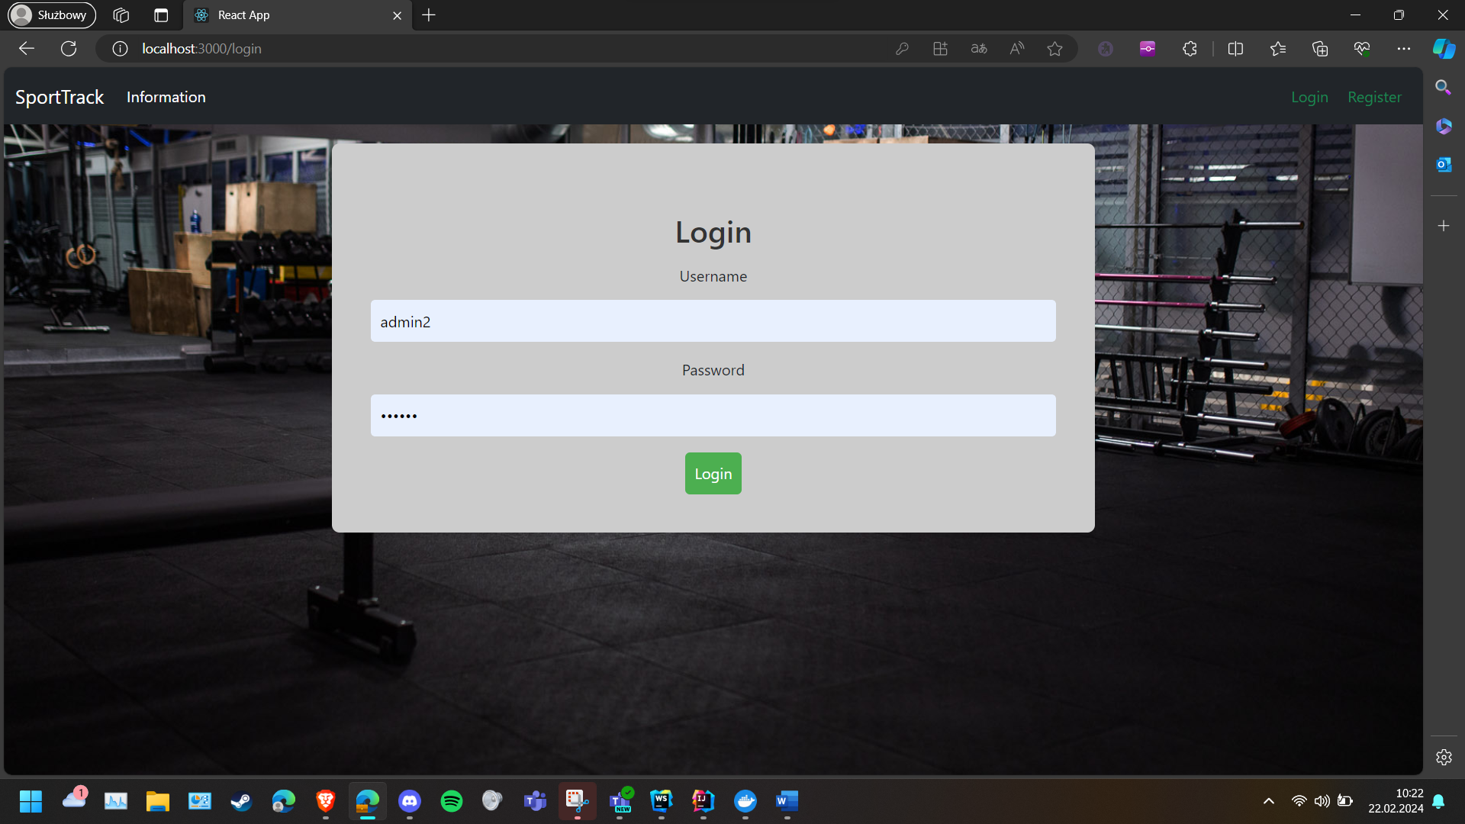Jeśli rejestracja się powiedzie SportTrack automatycznie przekieruje nas na stronę login.   
Następnie należy zalogować się utworzonym kontem.  
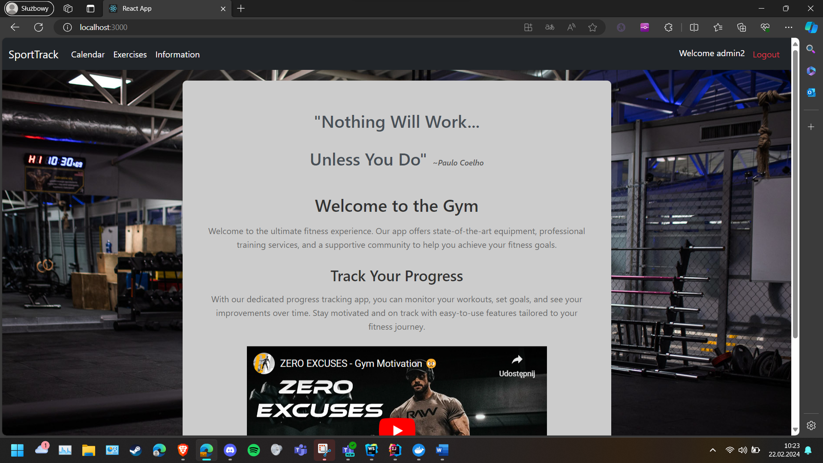



Pomyślny login przeniesie nas z powrotem na stronę główną, ale tym razem na naszej stronie pojawią się dwie nowe zakładki podkreślone na powyższym ekranie. Calendar oraz Exercises. Wybierzmy Calendar.

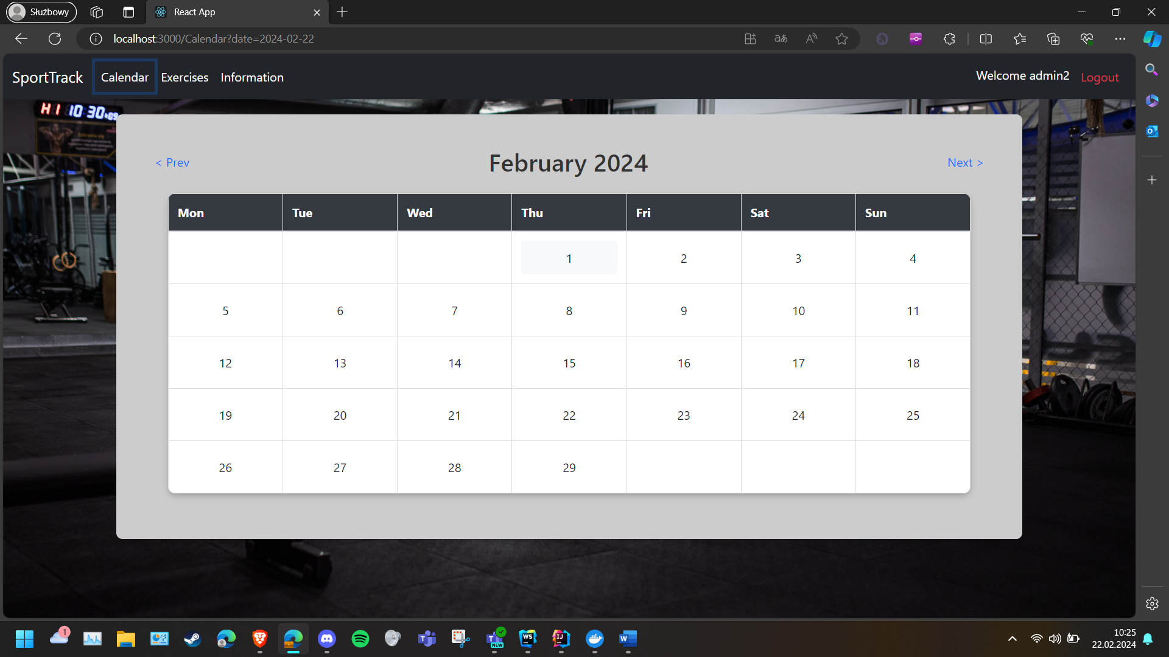

Calendar to strona z interaktywnym kalendarzem. Wyświetla on prawdziwy działający kalendarz z opcją skakania po miesiącach. Na tym kalendarzu po kliknięciu w odpowiedni dzień zostaniemy przekierowani to strony na której będziemy mogli zobaczyć, dodać oraz usunąc ćwiczenia wykonane w tym dniu..  
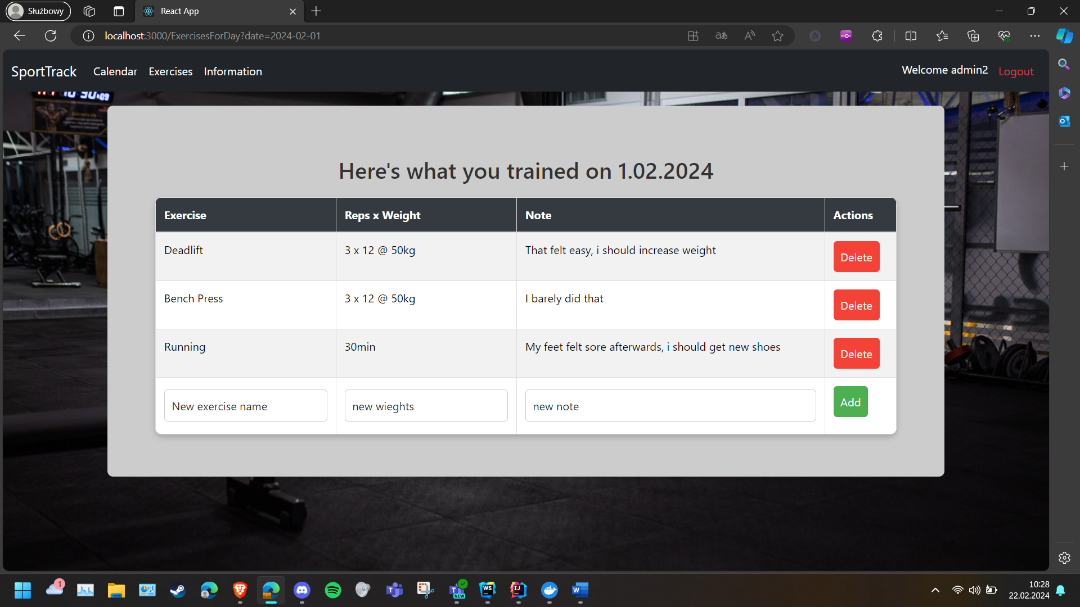

Na tej stronie możemy dodawać treningi, w automatycznie poszerzającej się tabelcie, oraz jeśli się pomylimy, trening możemy usunąc i dodać jeszcze raz. Dodajmy jeszcze kilka treningów w inne dni i zoabczmy strone Exercises.

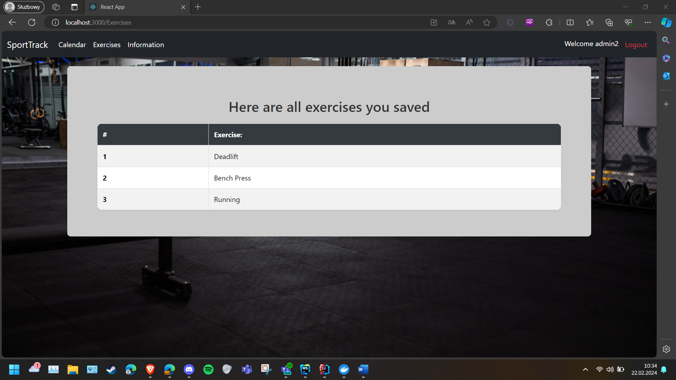

Na stronie Exercises widzimy listę wszystkich unikalnych ćwiczeń jakie wykonaliśmy. W obecnej wersji należy być ostrożnym aby wpisywać treningi dodkładnie w ten sam sposób inaczej pokażą nam się jako osobne wpisy, bądź też bezpieczniej będzie dodawać je z następnej strony, do której możemy przejść kilkając wiersz w tabelce.

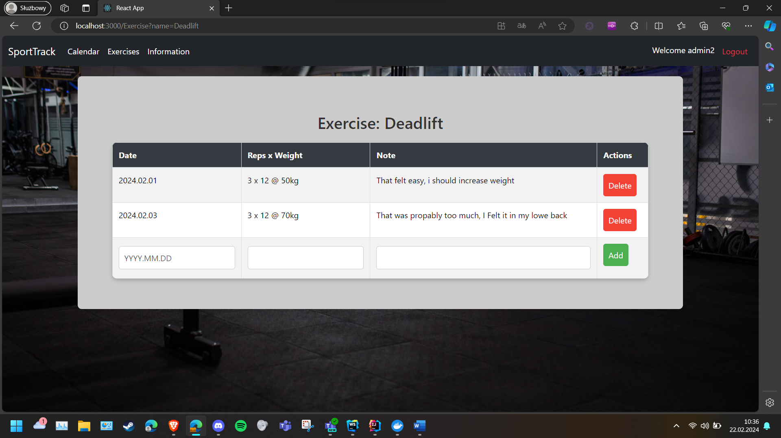

To jest strona treningami dla konkretnego ćwiczenia. Pozwala ona w łatwy i intuicyjny sposób porównywać treningi i dobierać odpowiedni ciężar i ilość powtórzeń na następny.  
Do tej strony możemy również dostać się klikając nazwę ćwiczenia ze strony ExercisesForDay.

Na koniec strona Information

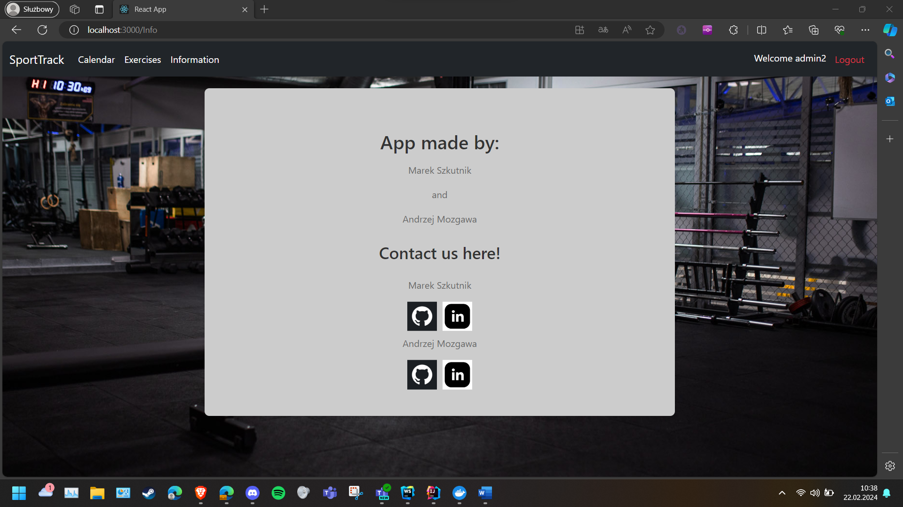  
Zawiera one dane developerów pracujących nad SportTrackiem.

# Bezpieczeństwo

Bezpieczeństwo w aplikacji SportTrack jest priorytetem, dlatego wprowadzono szereg mechanizmów mających na celu ochronę danych użytkownika oraz zapewnienie bezpiecznego dostępu do funkcji aplikacji. Jednym z kluczowych elementów zabezpieczeń jest wykorzystanie tokenów JWT (JSON Web Tokens), które są pobierane przez użytkownika podczas procesu logowania. Tokeny te są następnie zapisywane w ciasteczkach przeglądarki użytkownika i wykorzystywane do autoryzacji wszystkich następnych zapytań do serwera. Dzięki temu, zarówno identyfikacja, jak i weryfikacja użytkownika może odbywać się w sposób bezpieczny i efektywny.

Token JWT ma określony czas życia, co zwiększa bezpieczeństwo poprzez ograniczenie okresu, w którym token może być wykorzystany. Po upływie tego czasu, użytkownik musi ponownie się zalogować, aby otrzymać nowy token. Taka strategia minimalizuje ryzyko wykorzystania skradzionego tokena, ponieważ nawet jeśli nieautoryzowana osoba zdobędzie token, jego przydatność jest czasowo ograniczona.

Dodatkowo, system zarządzania kontami użytkowników w aplikacji SportTrack został zaprojektowany tak, aby zapobiegać tworzeniu wielu kont z tym samym loginem. Gwarantuje to unikalność każdego konta użytkownika i zapobiega możliwości podszywania się pod innego użytkownika. To ograniczenie zwiększa ogólną transparentność użytkowania aplikacji oraz pomaga w utrzymaniu porządku i bezpieczeństwa danych użytkowników.

Te środki bezpieczeństwa, w połączeniu z innymi praktykami i protokołami zabezpieczającymi, takimi jak szyfrowanie haseł w bazie danych tworzą solidną podstawę do ochrony prywatności użytkowników oraz integralności i dostępności danych w aplikacji SportTrack.